태스크 관리
워크플로우는 다양한 태스크들의 연결로 구성됩니다. 워크플로우 편집 화면에서 태스크를 추가/편집/복제/삭제하여 워크플로우를 구성할 수 있으며, 각 태스크를 개별 실행하거나 실행 이력을 볼 수 있습니다.
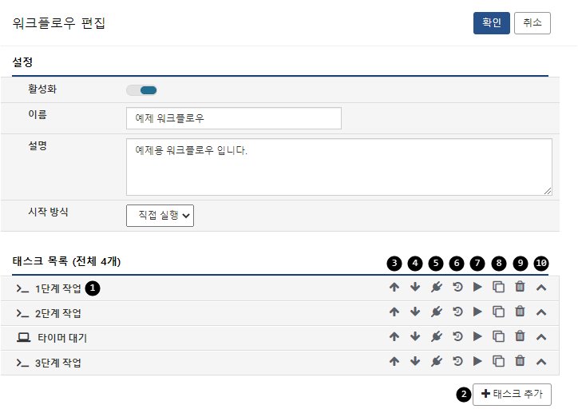
태스크 편집: 태스크 이름을 클릭하면 해당 태스크 편집 화면을 펼칩니다. 이미 편집 화면이 열려있는 경우 편집 화면을 닫습니다.
새 태스크 추가: 새로운 태스크를 추가합니다. 자세한 내용은 태스크 추가를 참고하세요.
위로: 태스크를 목록 위로 올립니다. 실행순서는 변경되지 않고, 태스크 목록에서의 순서만 바뀝니다.
아래로: 태스크를 목록 아래로 내립니다. 실행순서는 변경되지 않고, 태스크 목록에서의 순서만 바뀝니다.
API 설명: 태스크를 실행할 수 있는 curl 명령어REST API URL이 표시됩니다.
실행 이력: 태스크 실행 이력 조회 화면으로 이동합니다. 태스크 실행 시각 및 종료 시각, 소요 시간, 입출력 매개변수 값이 표시됩니다.
실행: 태스크를 실행합니다.
복제: 현재 태스크와 같은 설정을 가진 태스크를 생성합니다.
삭제: 태스크를 삭제합니다.
접기/펼치기: 해당 태스크 편집 화면을 표시합니다. 한 태스크 편집화면이 펼쳐지면 기존에 열려있던 다른 태스크 편집화면은 자동으로 접힙니다.

